Дмитрий Лютик
Как и кто освобождал Гродно
Источник публикации:
Лютик, Д. Как и кто освобождал Гродно / Д. Лютик. - Вечерний Гродно. - 2014. - 2 июля. - С. 30.

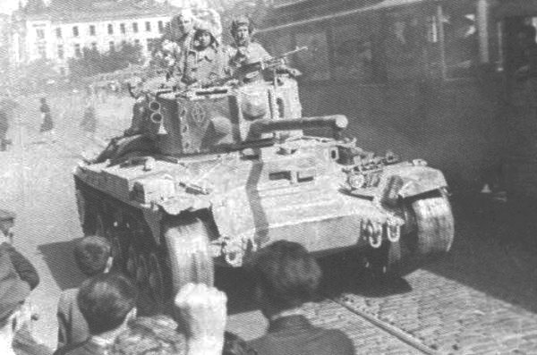
Танк Мк III «Валентайн». 1944 год
Минуло 70 лет со дня освобождения Беларуси от немецкой оккупации. В тот далекий 1944 год в ходе наступательной операции «Багратион» советские фронты вышли на границы с Польшей. При проведении Белостокской операции 2-го Белорусского фронта был освобожден и наш город. Однако до сих пор в истории Великой Отечественной войны остается немало тайн. Откроем одну малоизвестную страничку нашей истории, а именно освобождение нашего города 16–24 июля 1944 года.
Кавалеристы были первыми
Как известно, в освобождении города участвовало достаточно большое количество отдельных частей и подразделений Советской армии 2-го и 3-го Белорусского фронтов. Одним из первых к Гродно вышел 3-й Гвардейский кавалерийский корпус генерала Н.С. Осликовского.
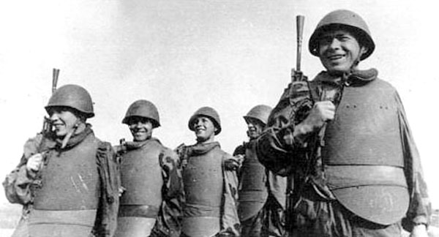
Известно, что первым в город ворвался эскадрон 23-го кавалерийского полка под командованием Н.Т. Овчинникова. До сих пор очень редко упоминалось, что кавалеристов поддерживали танки из состава 198-го отдельного танкового полка подполковника Константина Николаевича Карпова. Этот полк входил в состав 6-й Гвардейской кавалерийской дивизии генерала Брикеля.
Штурмовики 1-й Гвардейской инженерно-штурмовой бригады.
Лето 1944 г., операция «Багратион»
На вооружении полка имелись не только известные всем танки Т-34, но и поставлявшиеся по программе ленд-лиза английские танки Мк III «Валентайн» и даже одна трофейная «Пантера». Именно этот немецкий танк и трофейный бронетранспортер танкисты подполковника Карпова использовали для штурма железнодорожной станции Поречье, введя немцев в заблуждение. В боях за Гродно особо отличились танки младшего лейтенанта Евгения Миновича Гречихо и Ильи Васильевича Чепелева.
Ворвавшись в город вечером 15 июля 1944 года вместе с кавалерийскими эскадронами, они расстреляли немецкие орудийные и пулеметные позиции. В городе танки 3-го танкового эскадрона №№27 и 36 были повреждены немецкой артиллерией: у первого из них слетели обе гусеницы (Гречихо), второй был подбит в ведущее колесо. Танки превратились в неподвижные оборонительные точки. К ним подносили боеприпасы, и оба танка вели огонь по немецкой пехоте. Танк №27 уничтожил 2 пушки, 4 пулемета и до 30 немецких солдат, танк №36 — 1 пушку и 5 пулеметов. Только с наступлением ночи экипажи и техники полка смогли починить боевые машины. Впоследствии танки 198-го танкового полка вели бои на западном берегу Немана, отражая атаки 3-й танковой дивизии СС «Мертвая голова».
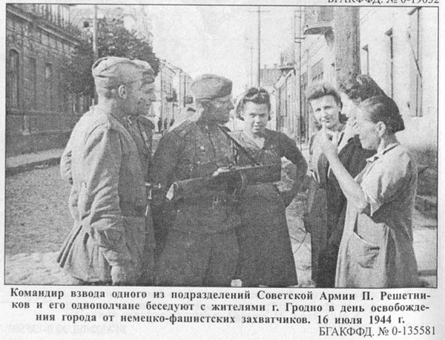
В боях потеряли технику
Советские войска 50-й армии генерала Болдина в городских боях поддерживал 1444-й самоходный артиллерийский полк полковника Федора Петровича Мячева. Легкие самоходки СУ-76 действовали с пехотой 95-й стрелковой дивизии. После предыдущих боев в полку осталось только 10 самоходок из 20, положенных по штату. Тем не менее это был один из двух полков в 50-й армии, которые хоть наполовину были укомплектованы техникой. Остальные потеряли ее в боях полностью.
Самоходные установки с десантом пехоты ворвались в город со стороны деревни Большой Каплицы в 2 часа ночи 16 июля. Благодаря тесному взаимодействию с пехотой полк в городских боях не понес потерь. Особенно отличился экипаж СУ-76 лейтенанта Н.Г. Закрыжевского. Его самоходка ворвалась в город одной из первых. В донесении сообщалось, что экипаж самоходки уничтожил 2 противотанковых орудия, 2 дзота, 5 повозок с имуществом и до 100 немецких солдат. Кстати, в боях за Гродно принимали участие и самоходные полки 31-й армии 3-го Белорусского фронта — 926-й, 927-й и 959-й. Во время уличного боя подбили пулеметный бронеавтомобиль 926-го полка БА-64. Командир бронеавтомобиля был убит.
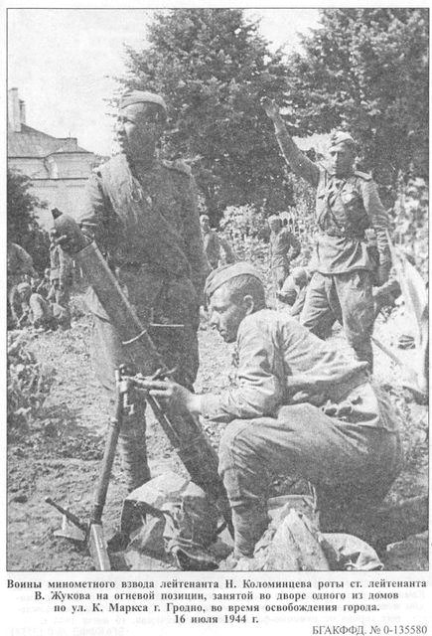

Саперы спасли Гродно от разрушения
Еще одна необычная часть освобождала Гродно — 1-я Гвардейская Могилевская отдельная инженерно-штурмовая бригада полковника Аслана Фахрадовича Визирова.
Батальоны этой бригады были специально подготовлены для решения широкого спектра боевых задач. Это и разминирование, и строительство переправ, и борьба с немецкой бронетехникой, и т. д. Бойцы бригады были вооружены ранцевыми огнеметами, трофейными реактивными гранатометами и экипированы стальными нагрудниками — прообразами современных бронежилетов. Именно саперы 1-й инженерно-саперной бригады вошли в город 16 июля для разминирования многочисленных зданий, подготовленных немцами ко взрыву.
Согласно полученному в бригаде радиоперехвату, командующий немецкой обороной Гродно обергруппенфюрер СС Курт фон Готтберг получил из Берлина приказ на полное уничтожение города. Гвардейцы-саперы спасли Гродно от разрушения.
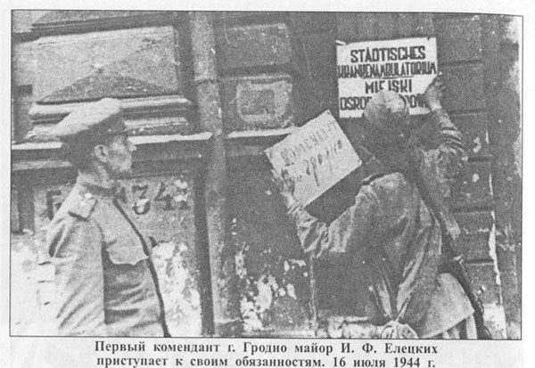
В материале использованы фото сайта old.grodno.net

